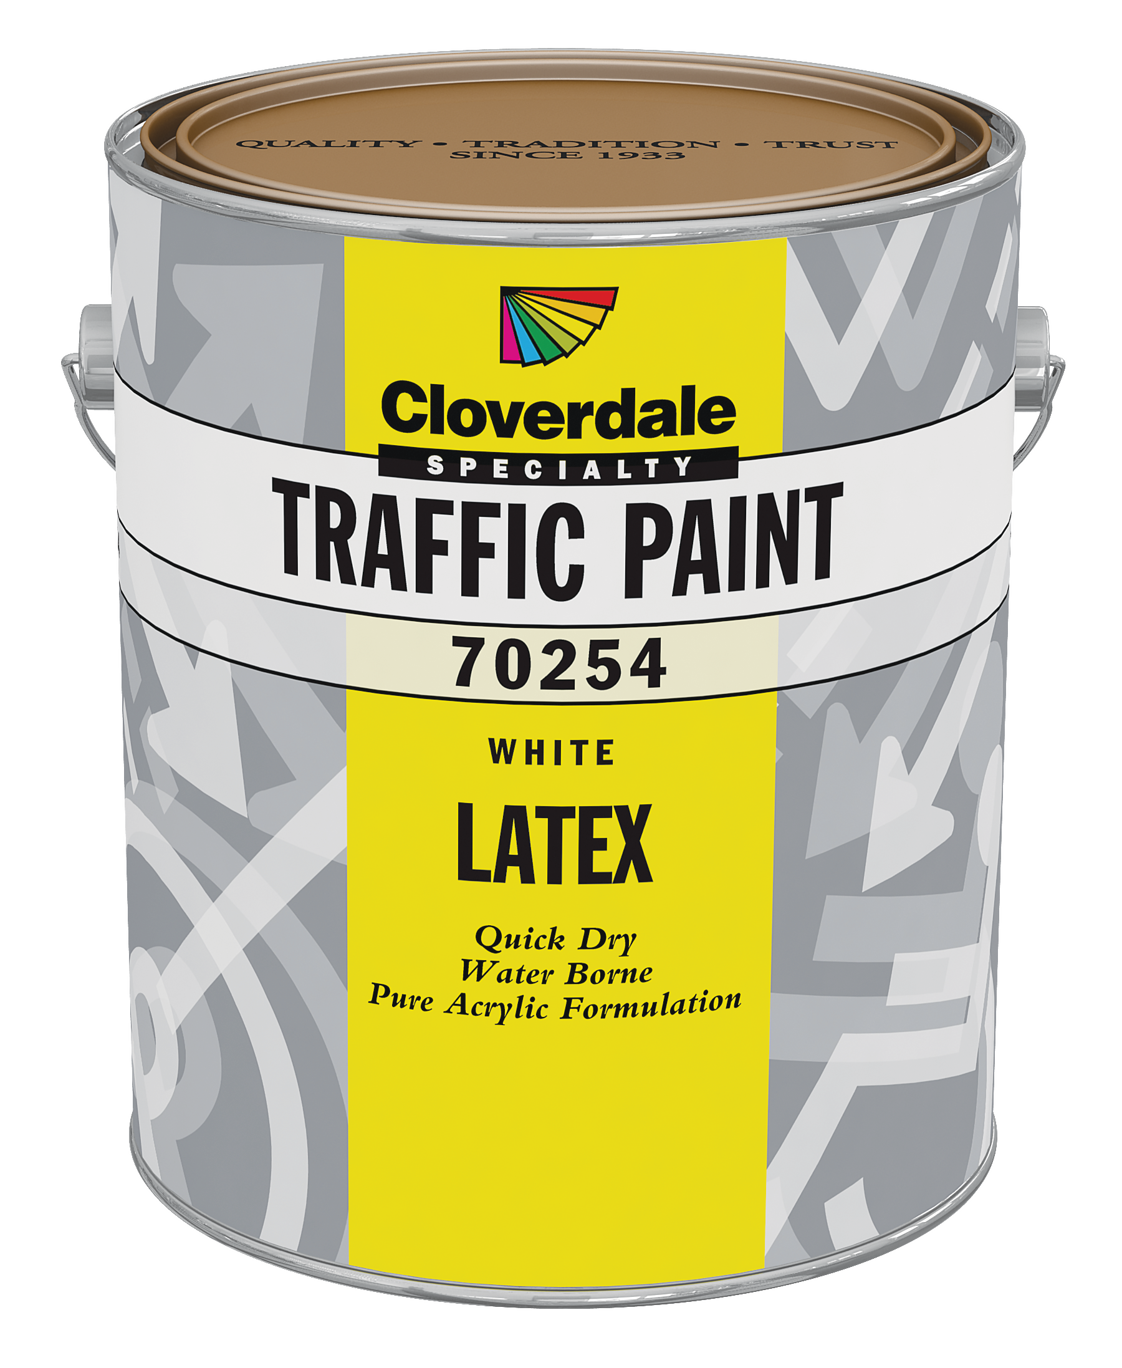

FICHE TECHNIQUE

**DESCRIPTION**

La peinture à lignes de Cloverdale est un acrylique à l’eau qui sèche très rapidement et est tout désigné pour une application horizontale. Ce produit excelle dans les situations à haute humidité et offre une grande réflexion de la lumière. Ce produit est conçu pour une utilisation sur le béton, l’asphalte, les trottoirs et les zones de stationnements.

**UTILISATION RECOMMANDÉE**

Idéal pour une utilisation sur le béton, l’asphalte, les trottoirs et les zones de stationnements.

**CARACTÉRISTIQUES**

* Résiste aux alcalis
* Séchage rapide
* Très grand pouvoir cachant
* Résistance accrue aux endroits il y a un fort achalandage

**Traffic**

**Peinture à lignes  
 Base Blanche / Jaune**

**70252 / 70254**

FICHE TECHNIQUE

**DESCRIPTION**

**Couleurs COV (g/l)\***

Base Blanche (PD70252) 90

Base Jaune (PD70254) 90

**Finition**

Niveau de brillance

Éclat : Niveau de brillance 3 à 8 unités @ 60o, < 10-18 unités @85o (MPI Niveau brillance 2)

**Solides et Densité**

Volume: 58%

Densité : 13.7 lbs par gallon. Contenant en extra

**Épaisseur de la peinture(par couche)**

Humide : 13.0- 25.5 mils (325-413 microns)

Sec : 8.0 – 10.0 mils (200-250 microns)

**Couverture (par couche)**

925 pieds2 / gallon (22.7 m2/L) à 1mil (25 microns)

**Viscosité**

23-28 KU

**Matériel d’application**

Pinceau : Utilisez un pinceau de polyester

Rouleau : Utilisez un rouleau synthétique 10 - 20 mm

Fusil Pulvérisateur: Pression 3000 psi, Embout .021’’ - .025’’

**Temps séchage** à 25o C 50% humidité relative

Sec au touché : 15 minutes

Pour repeindre : 2 à 4 heures

**Diluer**

Normalement non recommandé.

**Lavage**

Laver à l’eau tiède savonneuse

**Température d’entreposage**

4o C (40oF) - 32o C (90o F)

Évitez le gel (congélation)

**Point de rupture**

N/A

**Durée de vie en tablette**

3 ans maximum - non ouvert



**PRÉPARATION DE LA SURFACE**

Les surfaces doivent être propres, sèches et libre de toute saleté, graisse, résidus de savon, poussière et autres contaminants. Les surfaces précédemment peintes devront être lavées avec 3 cuillères à table de TSP dans un gallon d’eau tiède. Rincer avec un linge humide et attendre que le mur soit sec avant de poncer la surface à l’aide d’un papier sablé de grain 80 à 100. Enlever la poussière de sablage avant l’application de la peinture. Ne pas appliquer si la température est sous 10o C.

Réparer les trous et fissures à l’aide d’un mastic convenant à la surface.

**PRÉCAUTION**

Si vous grattez, poncez ou enlevez une peinture contenant du plomb vous pouvez créer de la poussière de plomb. **Le plomb est toxique. Une exposition à la poussière de plomb peut causer de graves maladies, comme des dommages au cerveau, spécialement aux enfants. Les femmes enceintes doivent aussi éviter l’exposition.** Porter un masque respiratoire approuvé pour le contrôle d’exposition au plomb. Nettoyer avec une vadrouille mouillée ou un aspirateur HEPA. Pour informations additionnelles, contactez la sécurité des produits de santé de la division Canada au 1-800- O-Canada et pour les clients des États-Unis contactez la ligne d’information sur le plomb au 1-800-424-lead (5323).

**APPRÊT RECOMMANDÉ**

Toutes les sufaces doivent au préalable être libre de toutes saletés, huiles, graisses, cire ou tout autre contaminants pouvant affecter l’adhésion

**Surfaces peintes**

Les surfaces doivent être en bonne conditions

Un test est requis pour s’assurer de la compatibilité du produit

**Béton**

La surface doit avoir eu 28 jours de curation

Toute les surfaces de béton doivent avoir un test de moisissure avant de procéder

**Traffic**

**Peinture à lignes  
 Base Blanche / Jaune**

**70252 / 70254**

**MESURES DE SÉCURITÉ**

Protégez du gel. Utilisez avec une ventilation adéquate. Refermez le contenant après chaque utilisation. Gardez hors de la portée des enfants.

**Premiers soins**

Évitez tout contact avec les yeux. En cas de contact avec les yeux, rincer abondamment avec de l’eau claire. Si avalé, ne pas faire vomir. Communiquer avec un centre antipoison ou un médecin immédiatement.

**Garantie**

Peinture Dépôt distribue des produits de qualité. Peinture Dépôt garantie la performance de ses produits pour l’usage auquel ils sont destinés si appliqués conformément aux indications sur l’étiquette et aux spécifications des notices techniques.

En achetant ce produit, le client accepte cette garantie au lieu de tous les autres, et écarte toute réclamation de n'importe quel autre raison résultant de n'importe quelle garantie de qualité, si une telle garantie de qualité a été faite expressément au client ou impliquée par n'importe quelle loi applicable.

N’ayant aucun contrôle sur les méthodes et conditions d’application ni sur les circonstances d’utilisation, aucune autre forme de garantie, expresse ou implicite, légale ou autre, n’est donnée. Nous ne pourrons être tenus responsables des dommages indirects, particuliers ou consécutifs.